Лабораторная работа №10

Работа с файлами средствами Nasm

Баранов Никита Дмитриевич

Содержание

# 1 Цель работы

Приобретение навыков написания программ для работы с файлами.

# 2 Выполнение лабораторной работы

Создайте каталог для программам лабораторной работы № 10, перейдите в него и создайте файлы lab10-1.asm, readme-1.txt и readme-2.txtВведите в файл lab10-1.asm текст программы из листинга 10.1 (Программа записи в файл сообщения). Создайте исполняемый файл и проверьте его работу. С помощью команды chmod измените права доступа к исполняемому файлу lab10-1, запретив его выполнение. Попытайтесь выполнить файл. Объясните результат. С помощью команды chmod измените права доступа к файлу lab10-1.asm с исходным текстом программы, добавив права на исполнение. Попытайтесь выполнить его и объясните результат. В соответствии с вариантом в таблице 10.4 предоставить права доступа к файлу readme1.txt представленные в символьном виде, а для файла readme-2.txt – в двочном виде. Проверить правильность выполнения с помощью команды ls -l(Вариант 18)(рис. fig. 1)(рис. fig. 2)(рис. fig. 3)(рис. fig. 4)(рис. fig. 5)(рис. fig. 6).

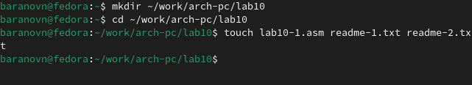

Рис. 1: Создаем директории и файлы

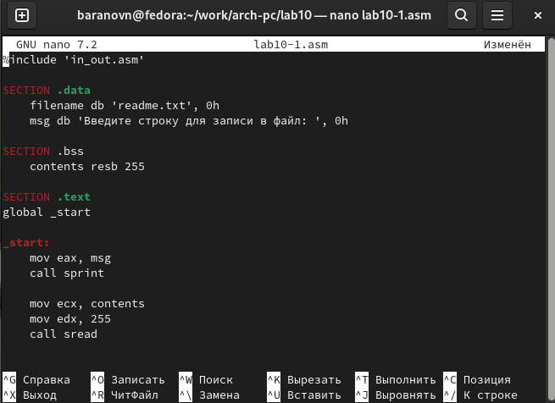

Рис. 2: Вводим программу в файлы .asm

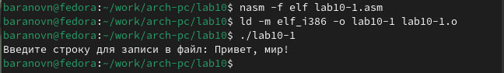

Рис. 3: Создаем объектный файл и проверяем работу программы

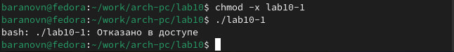

Рис. 4: Используем chmod (запрещаем выполнение) и запускаем файл, изменяя права

Нам отказали в доступе, это значит мы поставили запрет на выполнение программы.

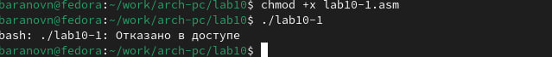

Рис. 5: Используем chmod и запускаем файл, изменяя права

Мы изменили права доступа только к файлу .asm. Такие файлы нужно комплировать в машинный код, а затем выполнять.

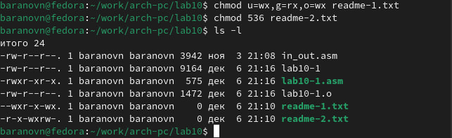

Рис. 6: Изменяем права двум файлам с помощью chmod двумя способами и проверяем правильность с помощью ls -l

# 3 Самостоятельная работа

Напишите программу работающую по следующему алгоритму: Вывод приглашения “Как Вас зовут?” ввести с клавиатуры свои фамилию и имя создать файл с именем name.txt записать в файл сообщение “Меня зовут” дописать в файл строку введенную с клавиатуры закрыть файл Создать исполняемый файл и проверить его работу. Проверить наличие файла и его содержимое с помощью команд ls и cat.(рис. fig. 7)(рис. fig. 8)(рис. fig. 9)

Создаем файл .asm

Рис. 7: Создаем файл .asm

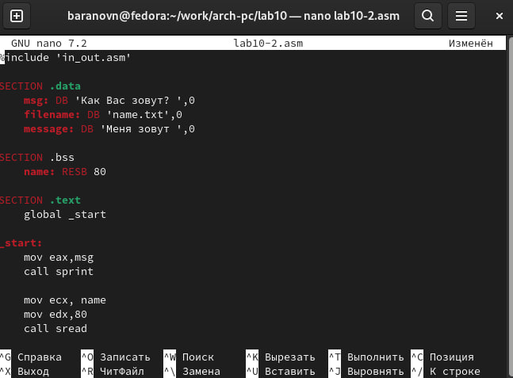

Рис. 8: Пишем программу

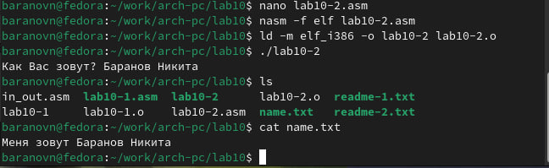

Рис. 9: Создаем объектный файл и проверяем работу программы, с помощью команд ls и cat проверяем наличие созданного программой файла и его содержание

# 4 Выводы

Мы приобрели навыки написания программ для работы с файлами